
FACULTAD DE INGENIERÍA Y ARQUITECTURA
Escuela Profesional de Ingeniería de Sistemas
Curso taller: Análisis y Visualización de Datos con Power BI

Práctica 04
Modelado de datos

Docente:
Angel Sullon Macalupu

UPeU Juliaca, 2022

Parte I. Práctica de Modelado de datos
- El objetivo de esta práctica es entender el modelado de datos de un proyecto de inteligencia de negocios (BI). Entender las tablas dimensiones, las tablas hechos, jerarquías y la inteligencia del tiempo de Power BI.

Ir a la dirección https://docs.google.com/spreadsheets/d/1-lV-qgXQfTgoYQWTTal-pk0ft4jCyxXX-A9QjnwKjMw/edit?usp=sharing y descargue como MS Excel

Carpeta: https://drive.google.com/drive/folders/1xlD9PfUAncJsagkekqjgFAj8h0ynRI6u?usp=sharing

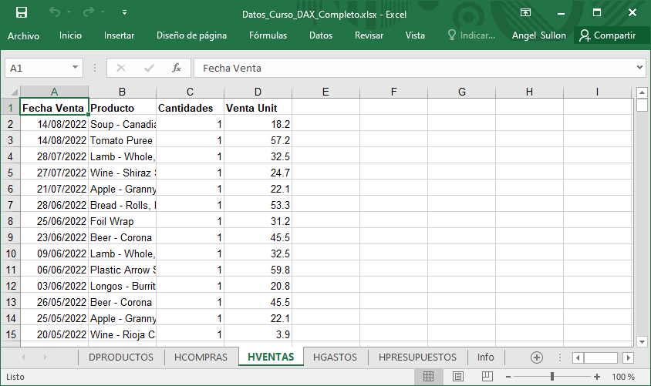
Algunos de estos pasos están basados en el video https://youtu.be/NuvBnLf1Tyg así como la data.

- En Power BI Desktop, obtener datos del archivo Excel descargado.
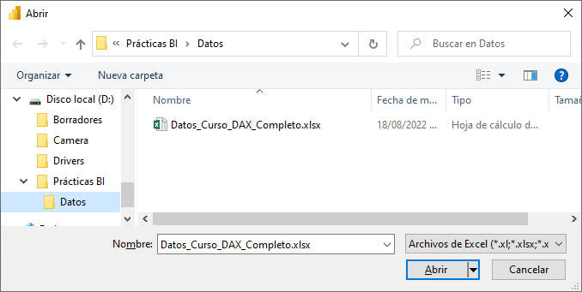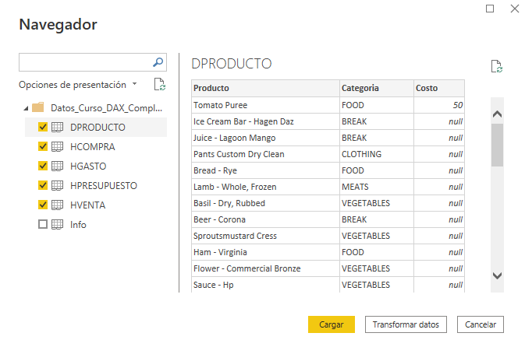

- Ordene y revise sus tablas cargadas y guarde su proyecto de BI
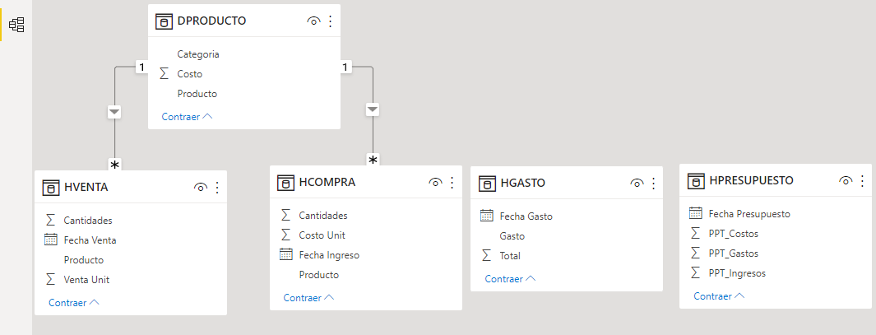

- Generar la dimensión para las fechas y la denominamos DTIEMPO. Ir al menú Modelado.
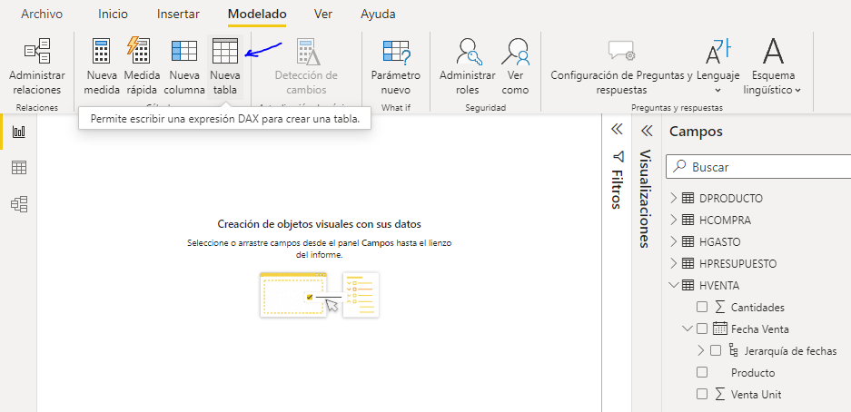
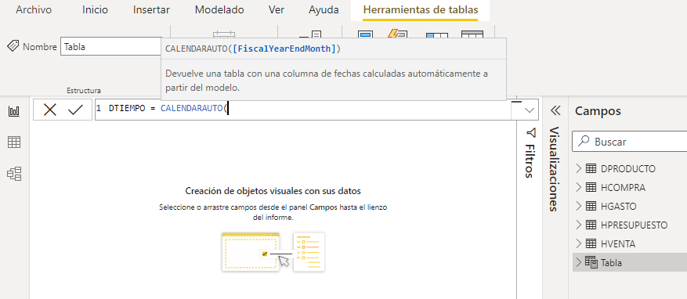
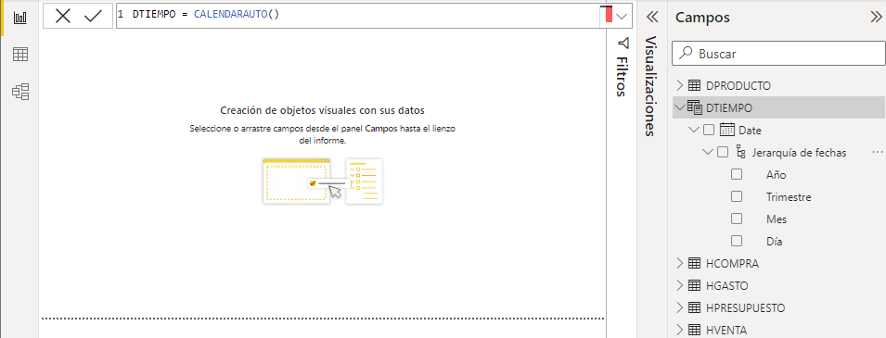

- De preferencia cambia al tipo de datos fecha y no Fecha y hora.
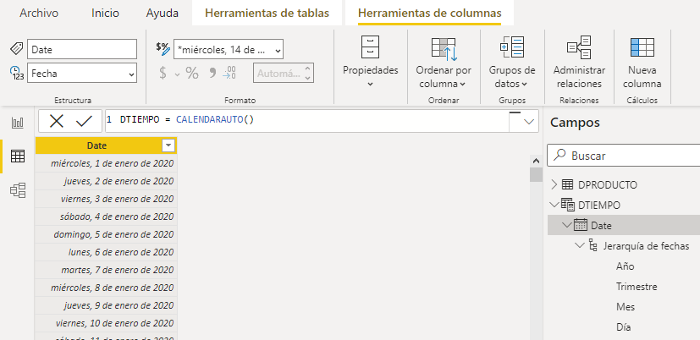

- Ir a la pestaña Modelo. Con el mouse, seleccione el campo Date de la tabla DTIEMPO, arrastre y suelte sobre el campo Fecha Venta de la tabla HVENTA.
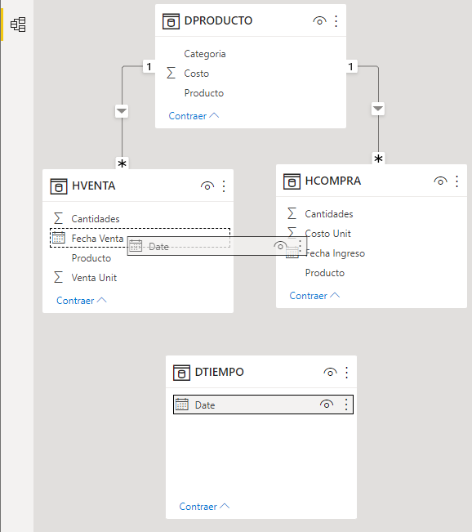

- Explore lo sucedido.
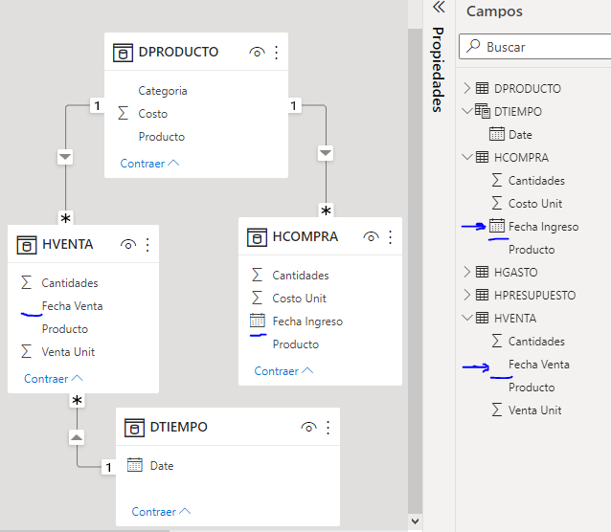
- Análogamente, complete para todas las tablas hecho. Al hacer la relación DTIEMPO con la HPRESUPUESTO, sale este error. Cierre e invierte la relación
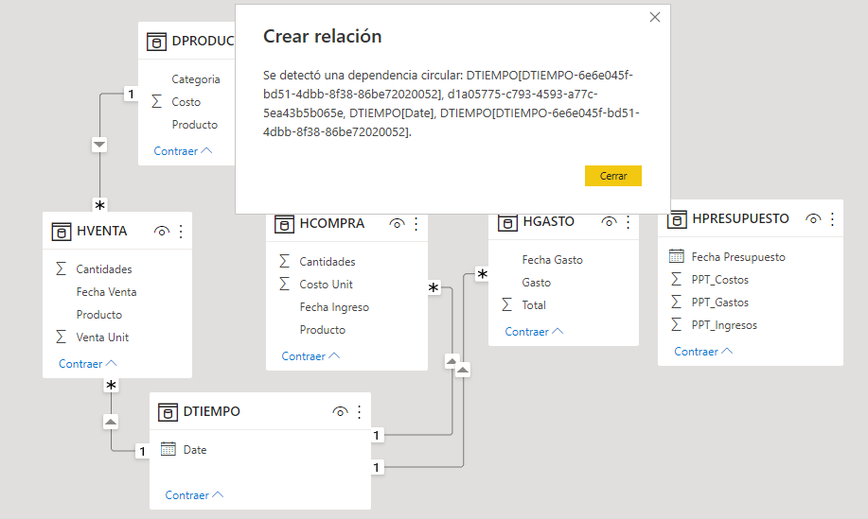

- Completado. Ahora oculte el campo Producto de HVENTA y HCOMPRA. Oculte también todos los campos fecha de las tablas hechos. De esta forma evitaremos su uso y sólo usaremos el campo Date de la dimensión DTIEMPO para los informes.
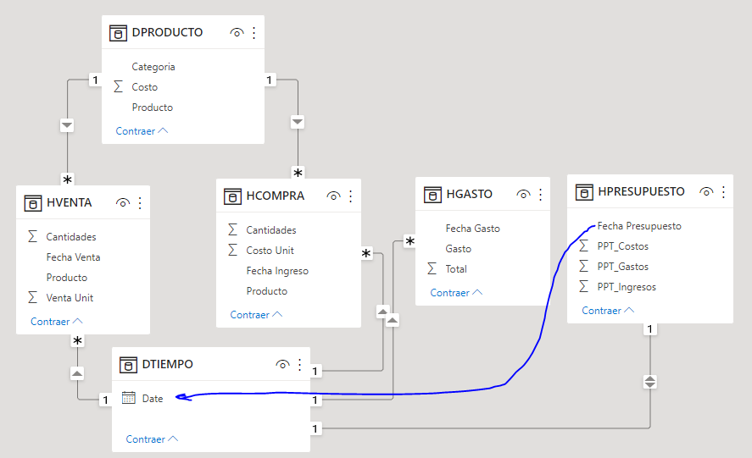
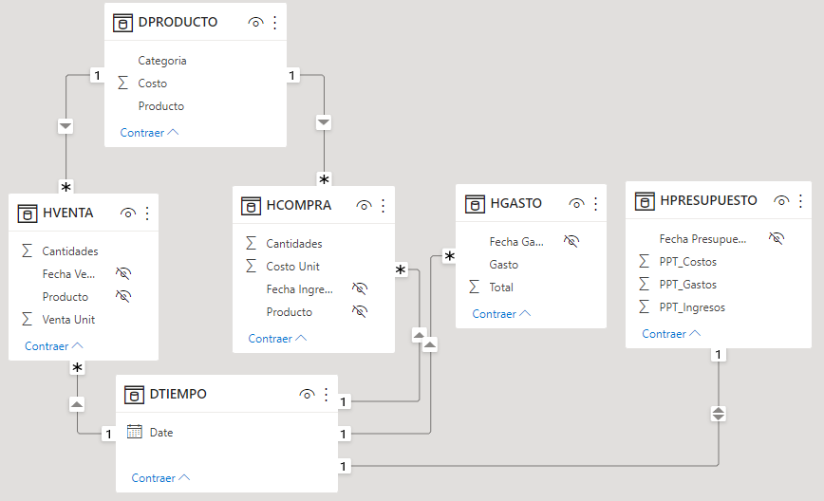

- Mostrar los Costos de compra, Ventas, Gastos y el Presupuesto de Gastos por Año y mes
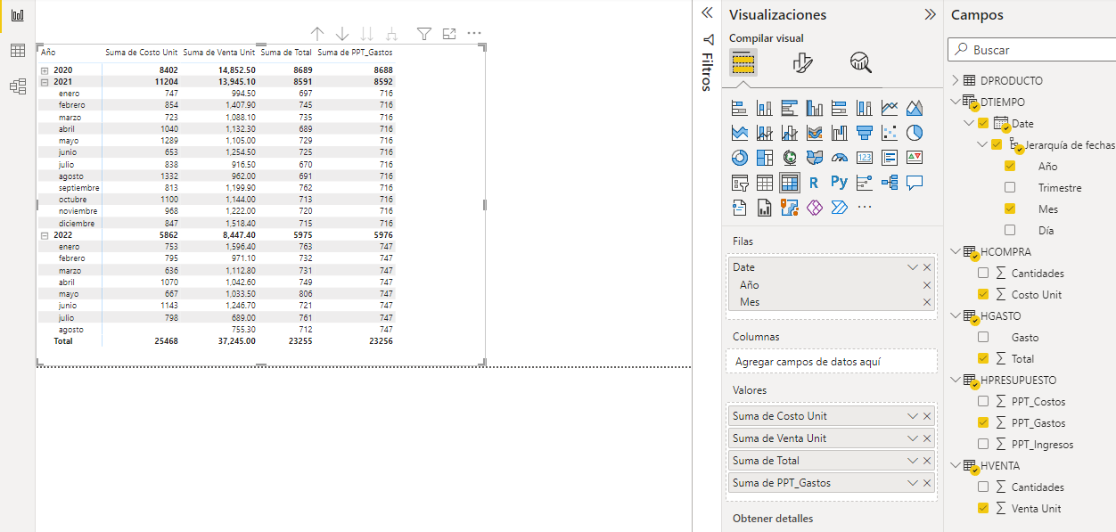
- Quite la relación DTIEMPO (Date) de HPRESUPUESTO (Fecha Presupuesto). ¿Qué sucede con el informe?.
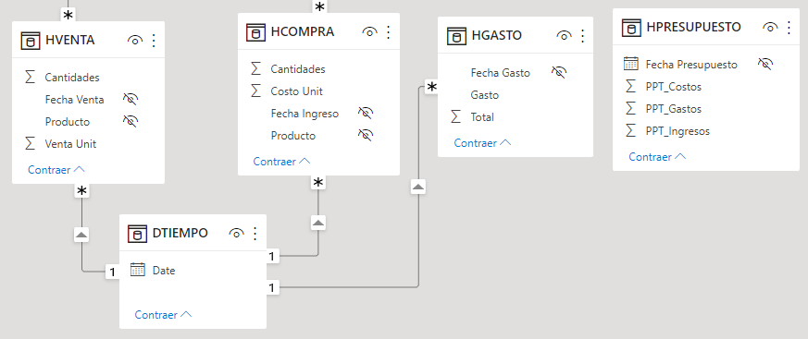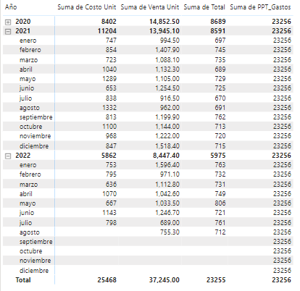
- Deje la relación como antes, es decir vuelva al paso 10.

- Quite la relación DPRODUCTO (Producto) de HVENTA(Producto). Ahora muestre un informe con los costos de Compra y los importes de Venta. ¿Qué sucede con el informe?.
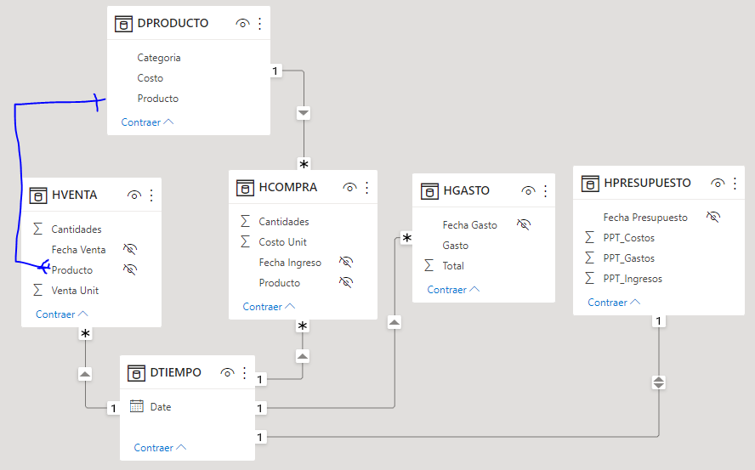
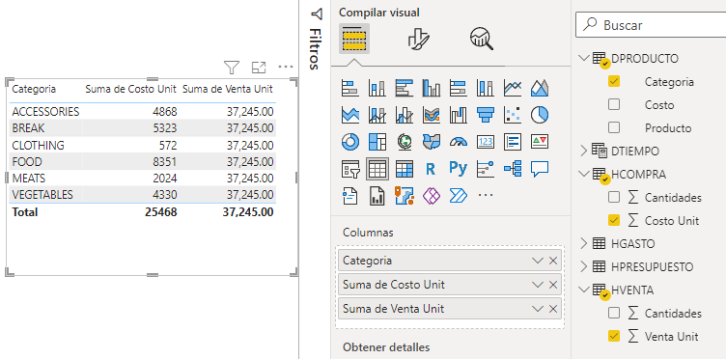
- Vuelva a relacionar DPRODUCTO (Producto) de HVENTA(Producto). ¿Qué sucede con el informe?.
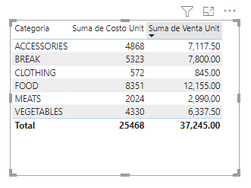
- Pregunte y siga explorando

- A la tabla DTIEMPO, agregue otros campos o columnas útiles para su informe.
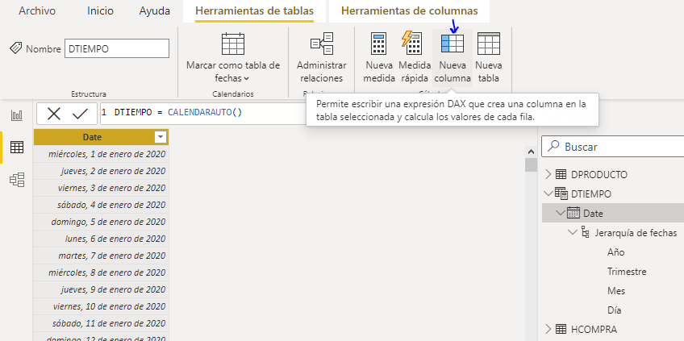
Día de la Semana = FORMAT(DTIEMPO[Date],"dddd")
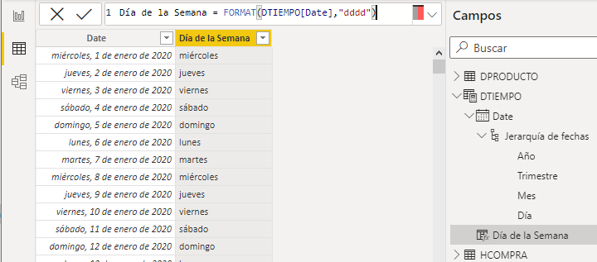
Día de la Semana Num = WEEKDAY(DTIEMPO[Date],1)
// 1 para comenzar la semana el domingo

- Desarrolle el siguiente informe. ¿Qué sucede con el informe?
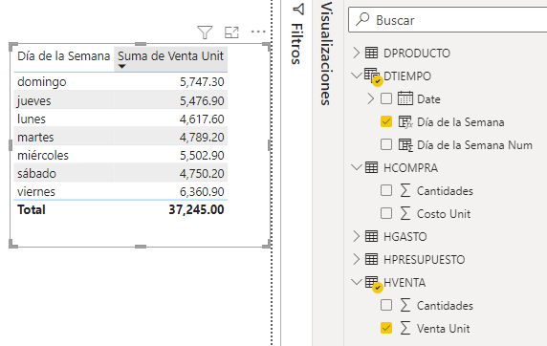

- Ordene la columna Día de la Semana por Día de la Semana Num ¿Qué sucede con el informe?
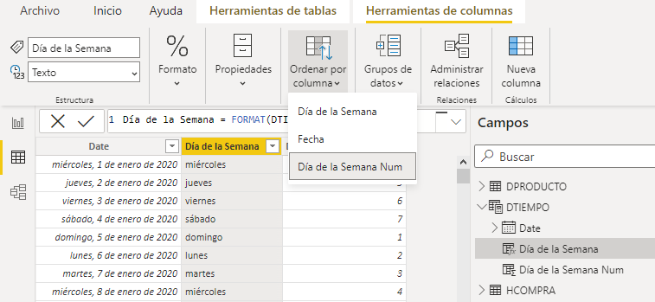
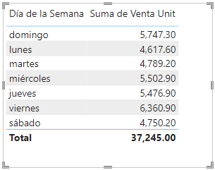
- Ahora, cree una jerarquía para Categorías de productos. Haga clic en los … del campo Categoría.
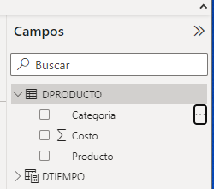
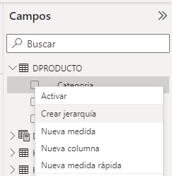

- Ahora, haga clic en los … del campo Producto a la Categoría jerarquía.
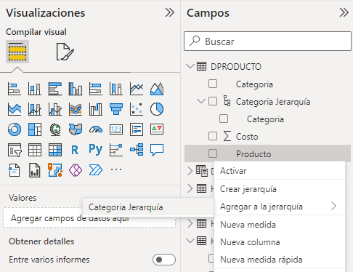
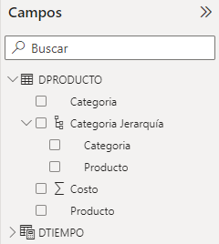

- Elabore el siguiente informe. Calcule el stock actual y mostrarlos por productos y categorías.

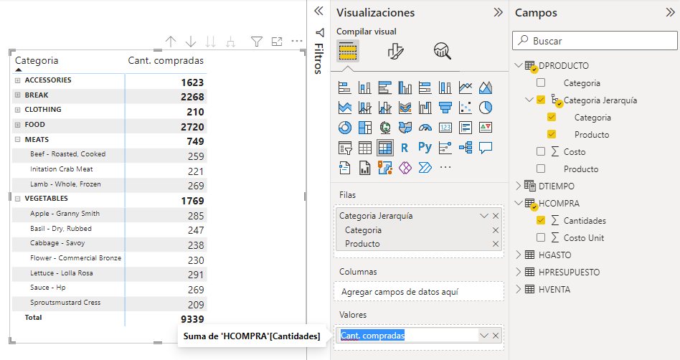
Recuerde ser ordenado
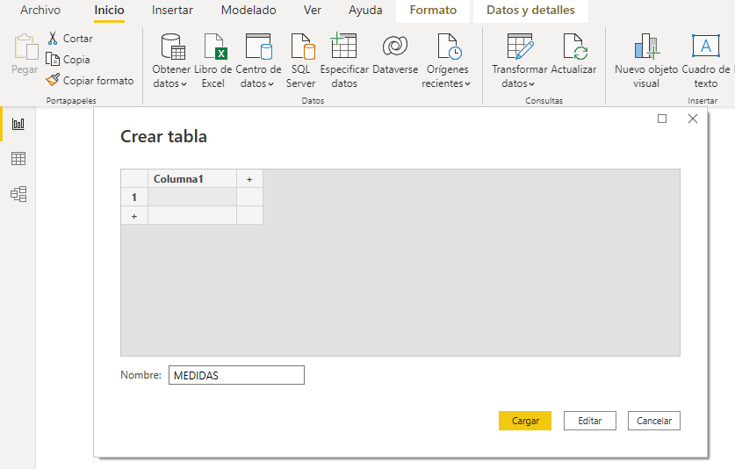
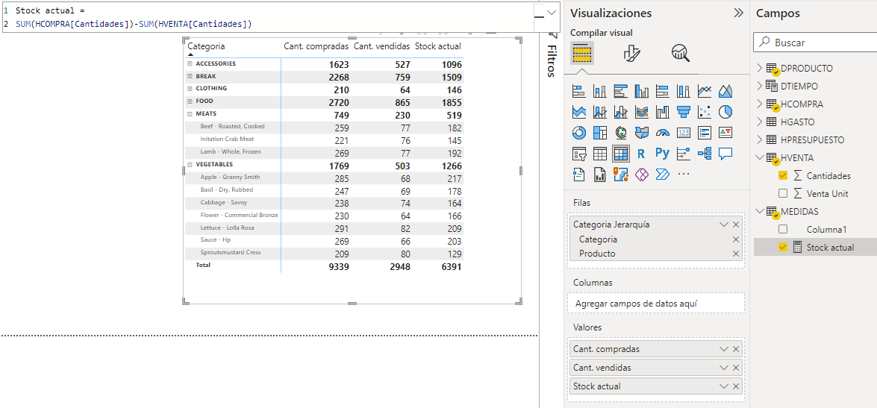
Stock actual =
SUM(HCOMPRA[Cantidades])-SUM(HVENTA[Cantidades])

- Calcular la cantidad de dinero invertido para las compras (Costos) y la cantidad de dinero ingresado por las ventas (Ventas).
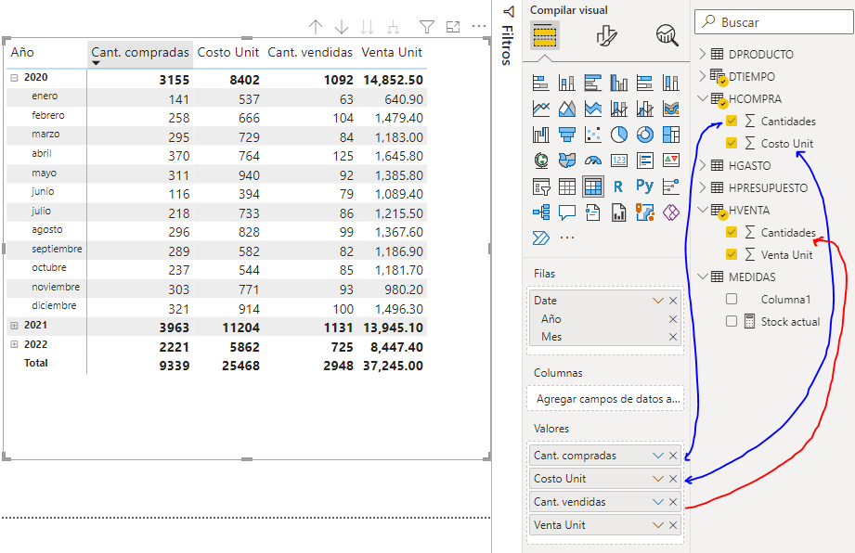

Función SUM vs SUMX

con SUM  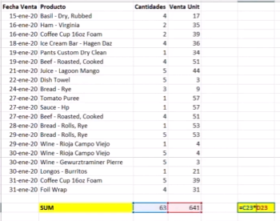 | con SUMX  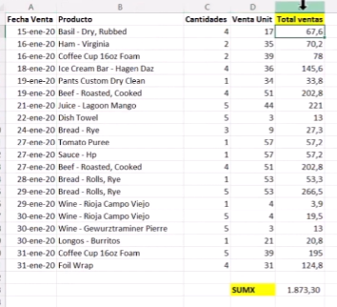
Costos =
SUMX(HCOMPRA, HCOMPRA[Cantidades]*HCOMPRA[Costo Unit])
Ventas =
SUMX(HVENTA, HVENTA[Cantidades]* HVENTA[Venta Unit])

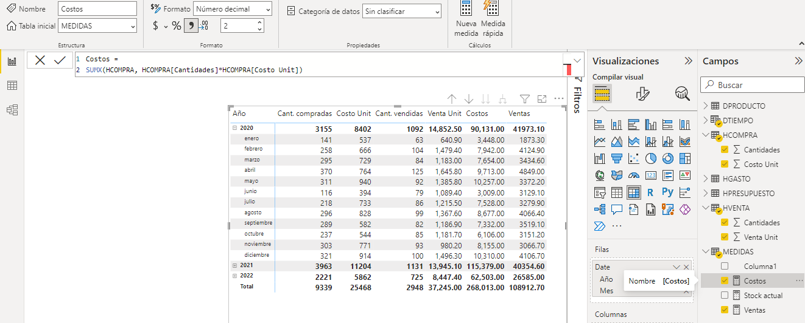

- Realice ejemplos con la función CALCULATE. y ALL.
Ventas FOOD =
CALCULATE(
[Ventas],
DPRODUCTO[Categoria]="FOOD",
DTIEMPO[Date].[Año] = 2020
)
Más sobre CALCULATE en https://interactivechaos.com/es/taxonomy/term/33

- Realizar un comparativo de las ventas actuales con las ventas del año pasado para el mismo periodo (por año, meses y días)
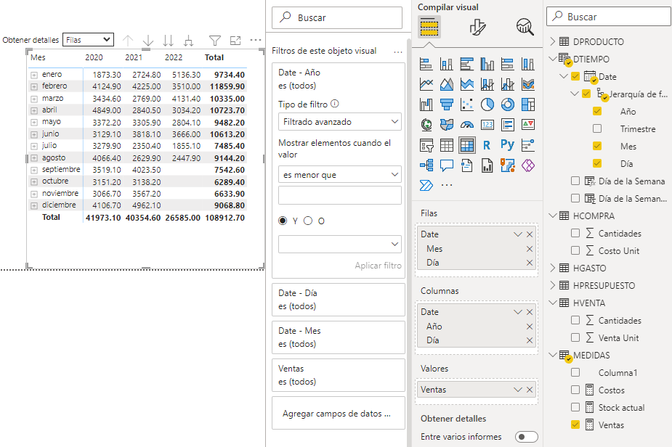
Agregue una tarjeta de varios elementos y crea la medida Ventas año previo mismo periodo.
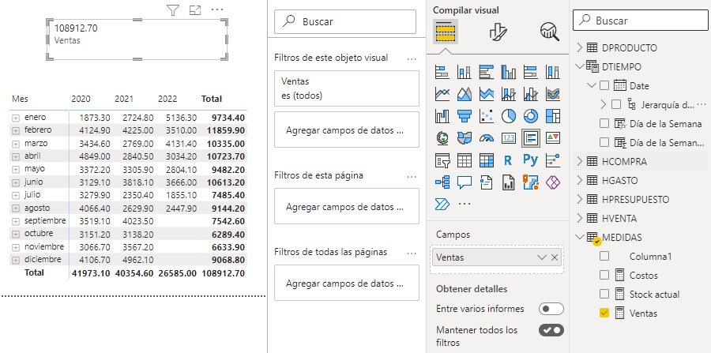

Ventas año previo mismo periodo =
CALCULATE(
[Ventas], DATEADD(DTIEMPO[Date], -1, YEAR)
)
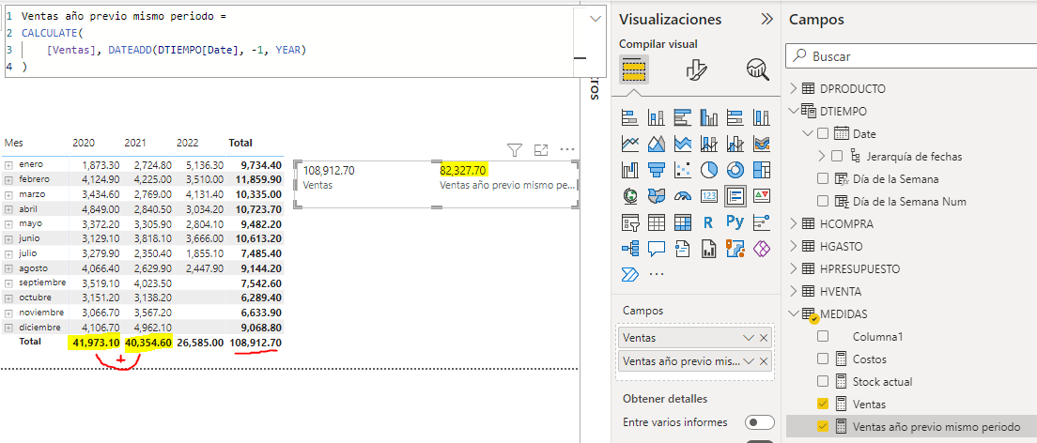
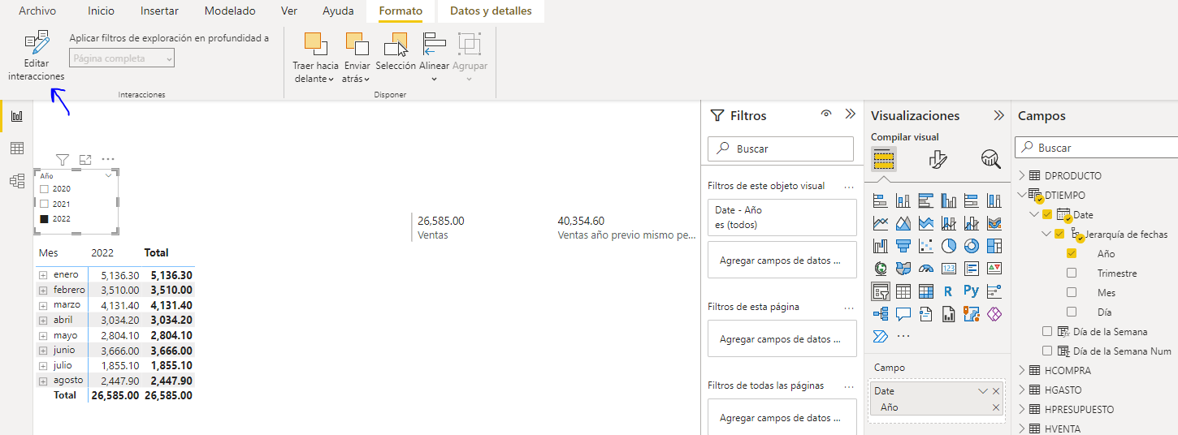
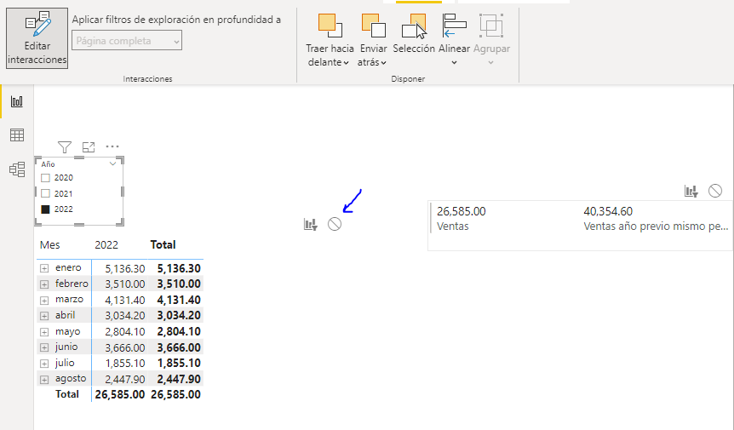
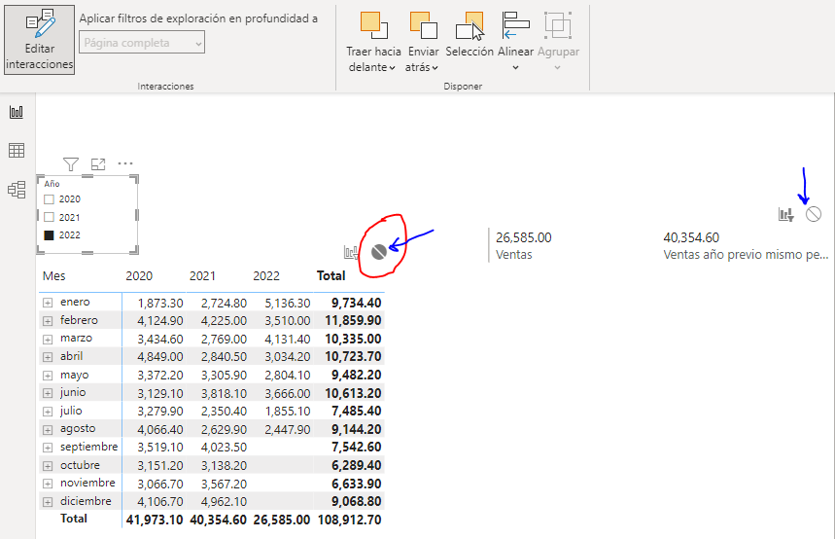
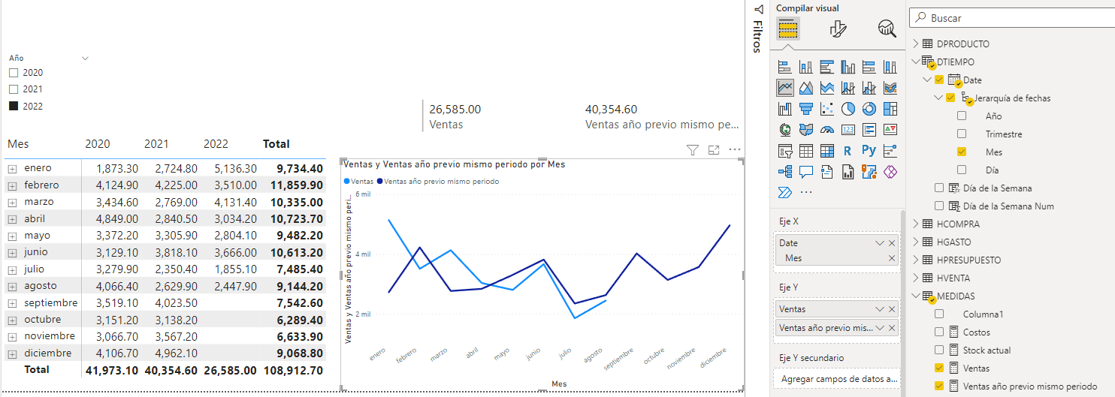

Agregar una nueva medida para hacer al título que cambie según el año seleccionado.
Titulo Ventas actual vs año previo =
VAR __ultf= LASTNONBLANK(DTIEMPO[Date], [Ventas])
VAR __anioact= FORMAT(__ultf, "yyyy")
VAR __anioprev= FORMAT( DATE( YEAR(__ultf)-1, 1,1), "yyyy")
RETURN __anioact & " VS " & __anioprev
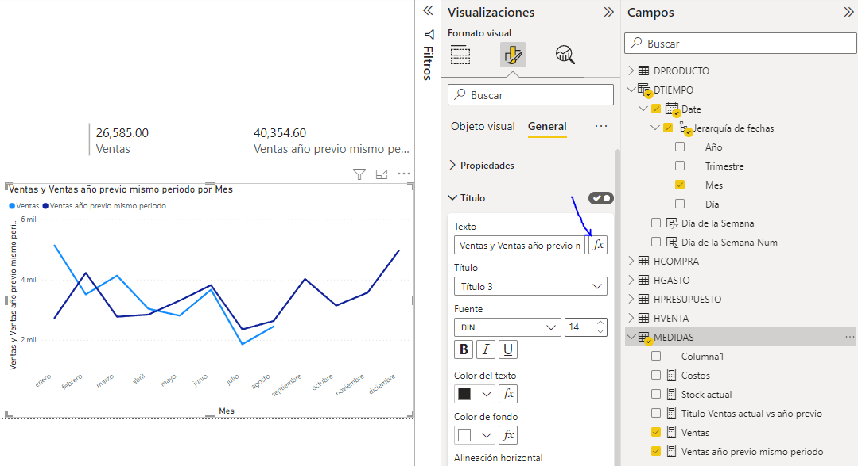
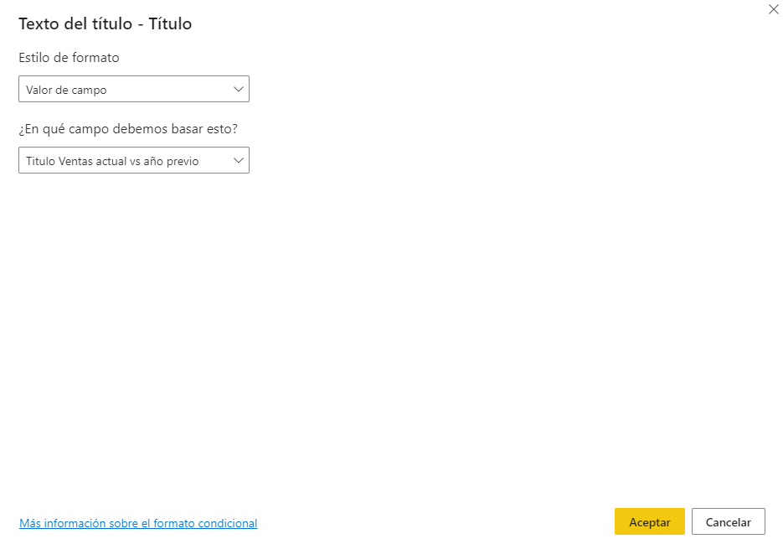

Seleccionar el gráfico y copiar y pegar
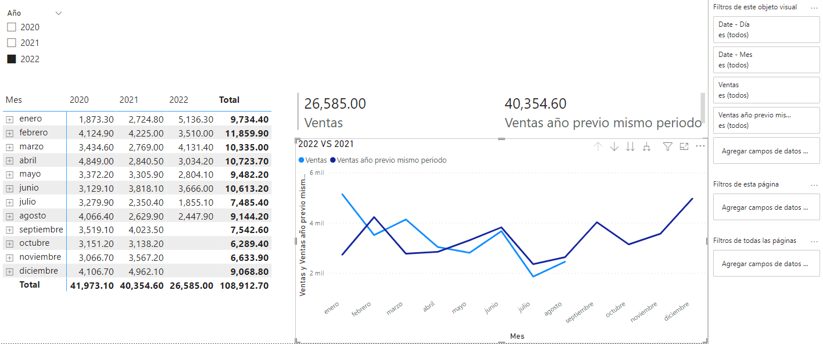

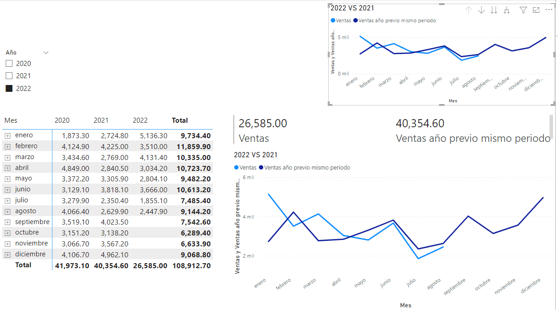
Cambiar de compilador visual para KPI
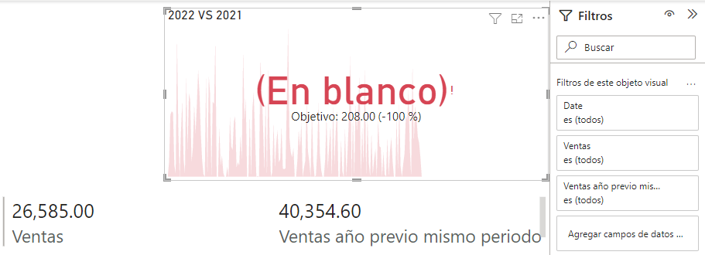

Ir a Filtros, y luego a la media Ventas y cambie para no está en blanco.
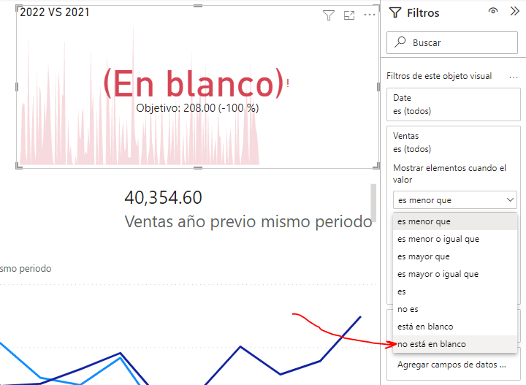
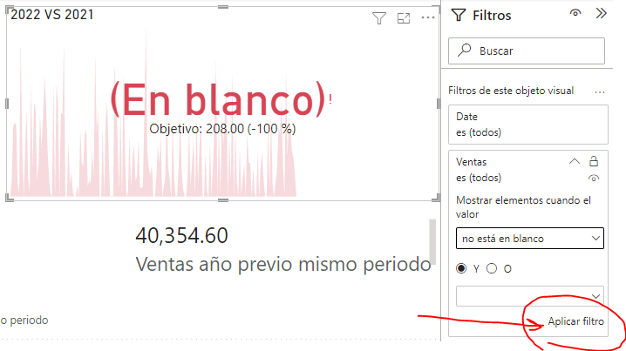
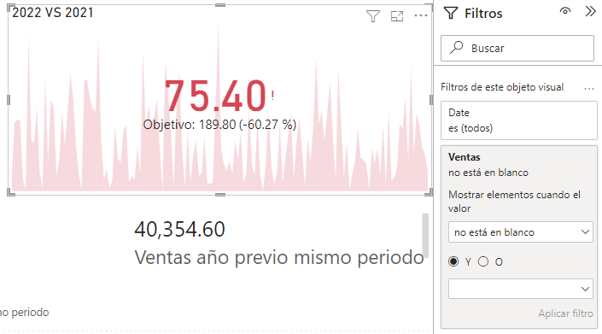
Cambiar para Mes en el Eje de tendencia en caso de que el gráfico copiado para el Eje X haya estado Mes y Día. Si sólo estuvo mes, ya no será necesario.

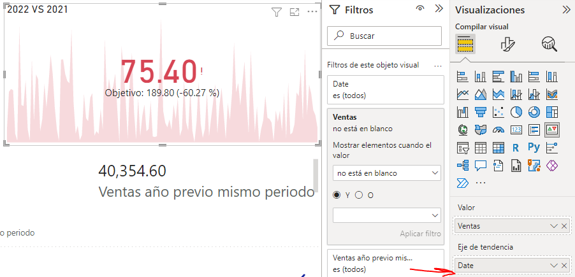
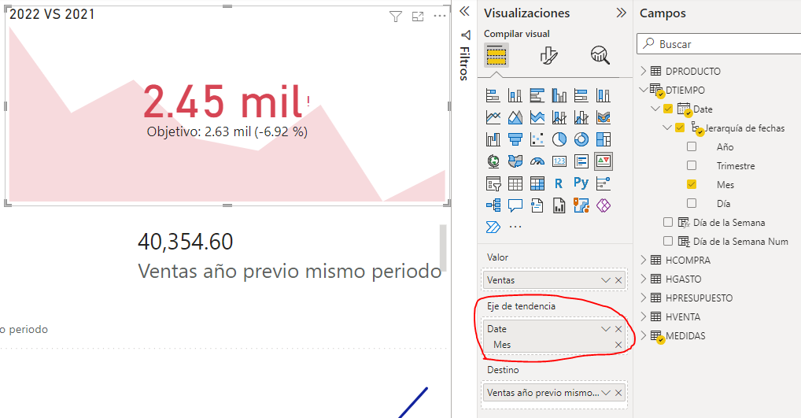
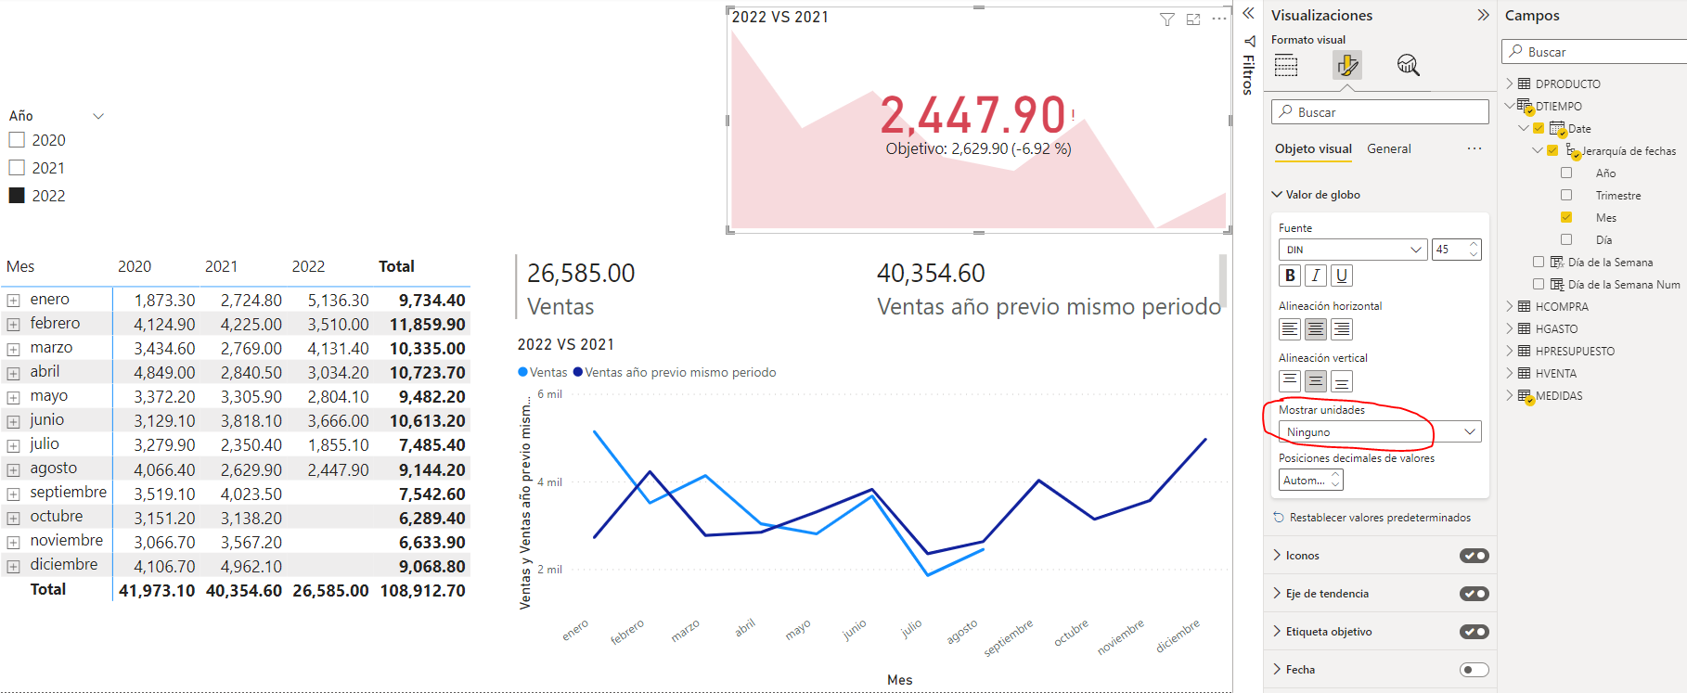
Hacer lo mismo pero para analizar por días
Agregar un filtro para el mes
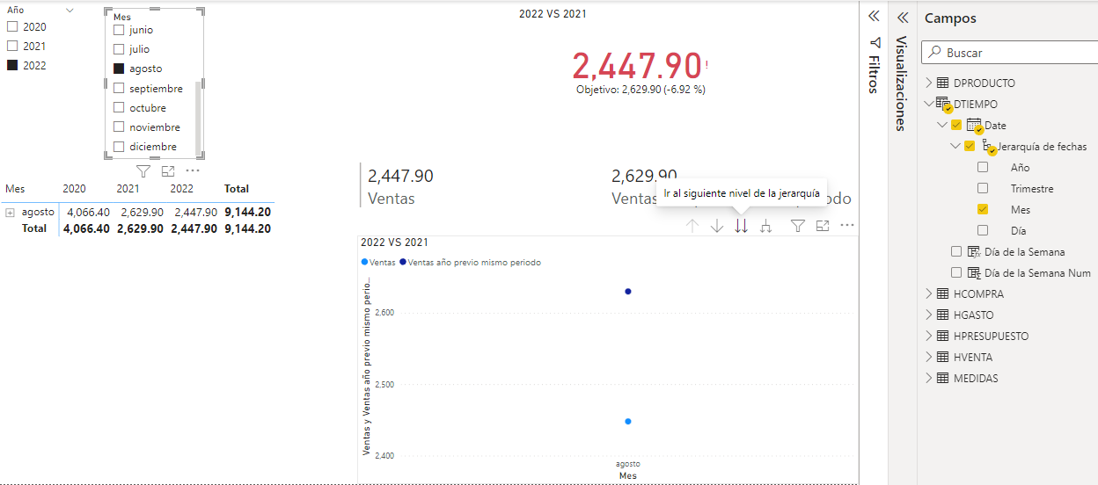
Esto se necesita cambiar Mes por Día, pero ya perderemos el mes, así que se requiere crear otro KPI, por ello. copiar y pegar
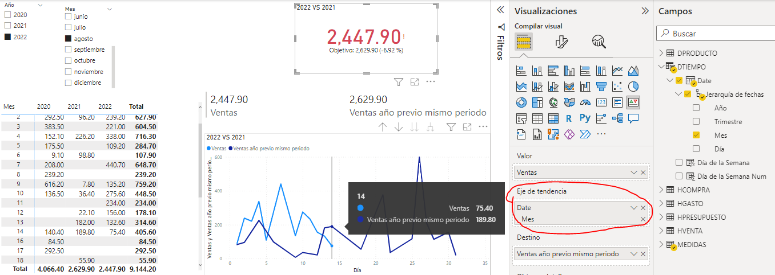
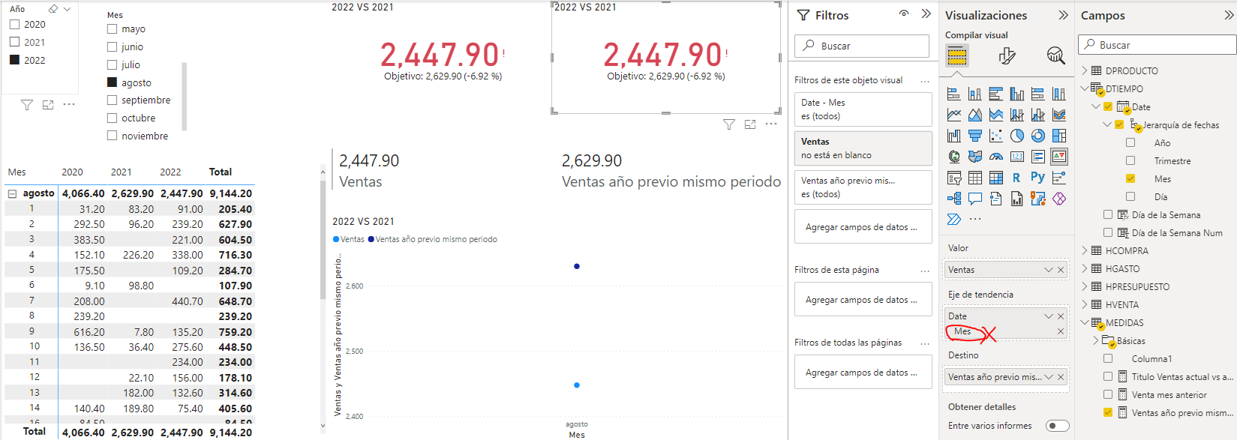

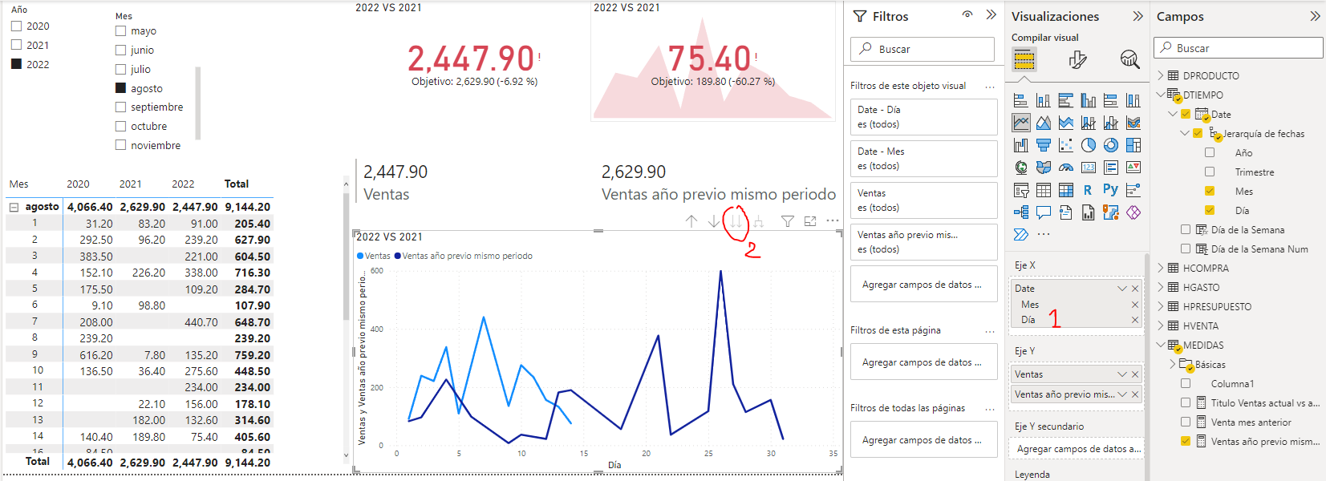
Sin embargo, esto no es amigable. Es mejor hacer otro gráfico para mostrar los días y hacer algunas configuraciones de filtros.
Para mostrar en el título la fecha. Cree la siguiente medida y agregue al gráfico
Titulo Ventas actual vs año previo x días =
VAR __ultf= LASTNONBLANK(DTIEMPO[Date], [Ventas])
VAR __anioact= FORMAT(__ultf, "dd-mmmm-yyyy")
VAR __anioprev= FORMAT( DATE( YEAR(__ultf)-1, MONTH(__ultf),day(__ultf)), "dd-mmmm-yyyy")
RETURN __anioact & " VS " & __anioprev

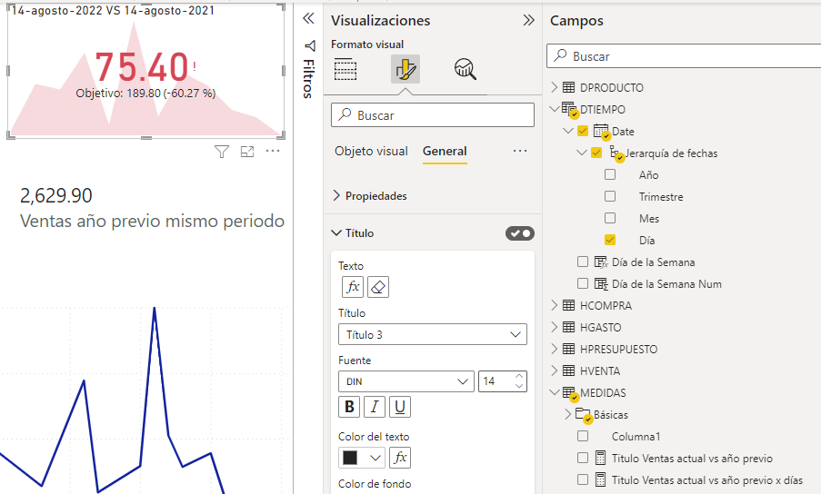

sda

- Realizar un comparativo de las ventas del mes actual con las ventas del mes anterior
Venta mes anterior =
VAR __actf= TODAY()
VAR __ultf=LASTNONBLANK(DTIEMPO[Date], [Ventas] )
VAR __mesactual=FILTER(DATESMTD(DTIEMPO[Date]), DTIEMPO[Date] <= __ultf )
return
CALCULATE(
CALCULATE(
[Ventas], DATEADD( __mesactual, -1, MONTH)
), FILTER(DTIEMPO, DTIEMPO[Date] <= __ultf)
)

Parte 2. Aplicación de lo aprendido

Realice el modelado de datos de BI para REG_VENTAS o realice el modelado de datos de BI para sus datos.

Revise las buenas prácticas de Clean Code

https://www.amazon.com/Clean-Code-Handbook-Software-Craftsmanship/dp/0132350882

Nombres descriptivos
Los nombres deben reflejar lo que representa una variable, un campo o una propiedad. Los nombres deben ser precisos, descriptivos y sin ambigüedades.
